光伏成本已低于煤电
据彭博新能源发布的最新评估，2021年上半年全球范围内公用事业规模的光伏和陆上风电的平准化电力成本(LCOE)分别降至每兆瓦时48美元和41美元，与2020年上半年相比分别下降了5%和7%，自2010年以来分别下降了87%和63%。
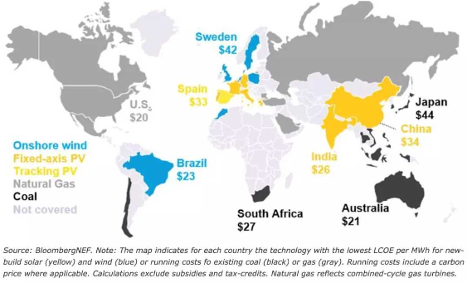
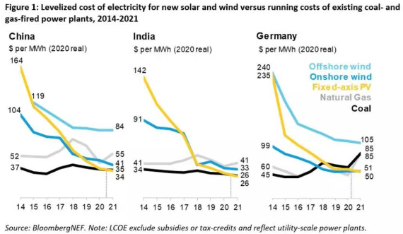

信息来源：https://www.china5e.com/news/news-1117345-1.html

1.5度升温上限内的太阳能产业前景展望
到2050年时，光伏行业每年必须吸引2370亿美元，以确保本世纪全球气温升高上限不超过1.5摄氏度，意味着我们届时将需要安装14 TW的太阳能发电容量。 根据国际可再生能源机构的数据，除了拯救地球，太阳能行业还会在本世纪中叶时带来1540万个工作岗位，因为这个部门在可再生能源的用工市场方面中处于领先地位——在这个十年内将达到3800万个岗位，到2050年时还会增至约4250万个。这些只是该机构共312页的《世界能源转型展望》报告中涉及太阳能的两项重要预测。
这一研究考虑了两种未来的能源情景：一种是万事照旧，另一种是创建起一套体系，它可以在2030年之前将我们2010年的碳排放基准水平减少45%，并在本世纪中叶达到净零排放，使我们保持在1.5度的升温限制之内。
这份文件强调，如果世界各国政府能在这个十年内将清洁能源发电站的部署速度提高两倍，在2030年达到10.7 TW的发电产能，结合全球每吨约75美元的碳价格，大家将看到收益。
而假如继续沿袭世界各国政府目前的政策，上述可再生能源领域的就业数字会大打折扣——到2030年和到本世纪中叶将分别只有1800万个和2300万个清洁能源工作岗位。
投资
据IRENA称，投资成本看起来令人生畏，目前承诺的是到2050年投入9.8万亿美元用于可再生能源发电站，但需要追加至34万亿美元。而未来29年内对化石燃料设施的计划投资高达43.1万亿美元，该研究估计这一数字需要降至15.7万亿美元，并将其中24.2万亿美元现金专门用于将污染性燃料转换为清洁能源。
这个总部设在阿布扎比的非政府组织还没有呼吁到2050年将化石燃料投资降为零——这势必会掀起轩然大波。IRENA估计，由于燃气涡轮机发电的可调度性，本世纪中叶时，6%的电力仍将来自天然气，4%则来自核电设施。
如IRENA所说，可再生能源必须填补余下的发电量，而且多达三分之一的氢气将被部署到工业、海洋和航空运输，以及季节性清洁电力储存中，这属于由配备碳捕获和储存的天然气发电设施产生的蓝色氢。报告将这种技术描述为严重依赖石油和天然气国家的“过渡性解决方案”。 虽然报告明确呼吁勿再对煤炭进行新投资，并呼吁所有国家从现在开始逐步淘汰这种污染性燃料，但即使做出了这十年内有必要让煤炭发电消亡的预测，仍有一个例外，因为工业用途仍会继续。
根据报告，如果到2030年可再生能源发电产能可以达到10.7 TW——在此过程中全球太阳能岗位数量会翻倍——那么到本世纪中叶，在每年4.4万亿美元的能源转型资金的帮助下，需要在那时实现一个规模为28 TW，清洁电力占比90%的体系，其中包括逐步实现5 TW的氢电解产能。在2050年之前，这些电解槽将以每年160 GW的速度安装——大部分靠在2030年之后增加至每年约400 GW——将提供2 PWh的氢储能能力，仅这一方面就能满足22.7 PWh的发电需求。
电池
根据IRENA发表的报告，到2050年，全球还将需要16 TWh的电池储能容量，如果算上电动汽车的电池容量，则将超过42 TWh。 据IRENA称，私营部门将推动所需的大部分投资，在这个十年内满足81%的现金需求，并在接下来的二十年内提供83%的现金投资，尽管这家非政府组织强调，在确定全球不同市场所需的条件以确保投机资本方面发挥重要作用的是公共资金。IRENA在一份说明中补充说，公共资金的分配方式将使股东远离化石燃料投资，但这需要借助长期、稳定的政策方可实现，并批评了美国投资税收抵免规定等短期工具只能是一时繁荣。
IRENA在专门介绍已经出台的可再生能源政策和宏伟目标的章节里提出了潜在的希望，并指出不丹和苏里南已经实现了其净零排放目标。IRENA估测，从长远来看，投入到能源转型上的每一美元都将获得2到5.5美元的回报——主要来自公共卫生和气候变化缓解方面，因此IRENA再次强调，我们需要刻不容缓地行动起来。
信息来源：https://www.china5e.com/news/news-1117826-1.html

158.6万家机关单位将率先推进光伏项目降能耗
2021年6月，国管局、国家发展改革委联合印发《关于印发“十四五”公共机构节约能源资源工作规划的通知》。
通知提出，十四五期间，全面开展节约型机关创建行动，建立健全节约型机关常态化、长效化机制，推动中央国家机关本级2021年6月底前全部建成节约型机关，力争80%以上的县级及以上机关2025年底前达到要求。
据悉，2020年，全国公共机构约158.6万家，能源消费总量1.64亿吨标准煤，用水总量106.97亿立方米。数据显示，截止2020年，我国公共机关累计开展太阳能光伏项目装机容量达约5.8吉瓦、太阳能热水项目集热面积达约1525万平方米;推广应用新能源汽车约26.1万辆，建设充电基础设施约18.7万套。
十四五期间，公共机关将继续开展可再生能源替代行动。优化能源消费结构，控制煤炭等化石能源消费，推进京津冀及周边地区、长三角地区公共机构严格实施煤炭消费替代。加大太阳能、风能、地热能等可再生能源和热泵、高效储能技术推广力度，大力推进太阳能光伏、光热项目建设，提高可再生能源消费比重。推动公共机构带头使用新能源汽车，新增及更新车辆中新能源汽车比例原则上不低于30%。
据机构预测，若按照分布式光伏单户上限100kW计算，158.6万家公共机构将带来158GW的光伏新增市场。
“十三五”期间，各级公共机构节约能源资源各项工作，圆满完成了“十三五”规划目标和任务。
——能源资源利用效率稳步提升。2020年，全国公共机构约158.6万家，能源消费总量1.64亿吨标准煤，用水总量106.97亿立方米;单位建筑面积能耗18.48千克标准煤/平方米，人均综合能耗329.56千克标准煤/人，人均用水量21.53立方米/人，与2015年相比分别下降了10.07%、11.11%和15.07%。同时，能源消费结构持续优化，电力、煤炭消费占比与2015年相比分别提升1.57%和下降5.17%。
——绿色化改造进展明显。累计投入财政性资金超145亿元，实施公共机构既有建筑围护结构改造面积达约1.1亿平方米、空调通风系统节能改造面积达约5050万平方米，完成北方采暖地区公共机构供热系统计量节能改造面积达约3600万平方米，淘汰燃煤锅炉约6.7万台，实施燃气锅炉低氮改造约9800台。新能源、新技术、新产品应用更加广泛，累计开展太阳能光伏项目装机容量达约5.8吉瓦、太阳能热水项目集热面积达约1525万平方米;推广应用新能源汽车约26.1万辆，建设充电基础设施约18.7万套。
——示范创建作用凸显。约6万家机关建成节约型机关，3064家公共机构建成节约型公共机构示范单位，376家公共机构遴选为能效领跑者，约6万家公共机构建成节水型单位。推动省级以上机关和46个重点城市公共机构基本实现生活垃圾强制分类。在12个省(区、市)29个县(区、市)开展集中统一组织合同能源管理项目试点，带动全国实施合同能源管理项目约2570个，引入社会资金约71亿元。发布284个公共机构能源资源节约示范案例，推广217项节能节水技术，建成线上示范案例库和节能产品网上展厅。
——基础能力不断强化。形成较为完备的技术推广、项目管理、计量统计、监督考核、宣传教育等管理制度体系。围绕节约型机关创建、生活垃圾分类、绿色化改造、能耗定额管理等重点工作，推动出台3项国家标准和138项地方标准。印发能耗定额标准编制和应用指南，全国24个地区完成公共机构能耗定额标准编制。考核手段不断强化，12个地区将公共机构节约能源资源工作纳入省级政府绩效考核体系，重点监管约8900家公共机构重点用能单位。进一步扩大面授、远程培训规模，培训人数达约334万人次。
十四五期间，机关单位将聚焦绿色低碳发展的目标，实现绿色低碳转型行动推进有力，制度标准、目标管理、能力提升体系趋于完善，协同推进、资金保障、监督考核机制运行通畅，开创公共机构节约能源资源绿色低碳发展新局面。实施公共机构能源和水资源消费总量与强度双控，公共机构能源消费总量控制在1.89亿吨标准煤以内，用水总量控制在124亿立方米以内，二氧化碳排放(以下简称碳排放)总量控制在4亿吨以内;以2020年能源、水资源消费以及碳排放为基数，2025年公共机构单位建筑面积能耗下降5%、人均综合能耗下降6%，人均用水量下降6%，单位建筑面积碳排放下降7%。
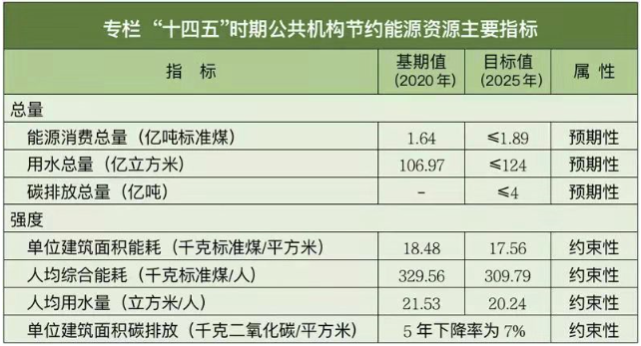
通知还明确提出，对标碳达峰、碳中和目标，编制公共机构碳排放核算指南，组织开展公共机构碳排放量统计。制定公共机构低碳引领行动方案，明确碳达峰目标和实现路径。开展公共机构绿色低碳试点，结合实际深化公共机构参与碳排放权交易试点。积极参与绿色低碳发展国际交流，宣传中国公共机构推进节能降碳的成效经验，与有关国际组织、国家和地区加强合作，吸收借鉴先进适用的绿色低碳技术和管理模式。
信息来源：https://www.china5e.com/news/news-1116747-1.html

日本提高2030年光伏装机目标至108GW
——每一片屋顶可能都要安装太阳能面板

日本寻求增加更多的太阳能电力，以实现其雄心勃勃的2030年减排目标，这最终可能导致这个人口稠密国家的每栋建筑、停车场和农场都安装上屋顶太阳能面板。
该国环境和贸易部门的陈述显示，目标是到2030年拥有108GW的太阳能发电容量，大约是该国之前目标的1.7倍，比目前的安装速度多出20GW。日本今年早些时候曾表示，到2030年将把温室气体排放量比2013年减少46%，而新目标加强了先前在《巴黎协定》下的承诺。
该国面积大约与美国加利福尼亚州相当，但人口是其三倍，它正在研究如何降低对肮脏化石燃料的依赖，且正在努力应对有限的可用空间和庞大的反核力量。但要摆脱煤炭和天然气的使用还有很长的路要走，因为70%以上电力靠的是化石燃料。
日本每平方公里太阳能装机量已经是世界领先，可增加大型项目的土地有限。这使该国需要增加所谓的分布式太阳能发电，即置于建筑物或农场顶部的小型面板。
信息来源：https://www.china5e.com/news/news-1117737-1.html

新研究有望提高钙钛矿太阳能电池性能
2021年7月，《自然—光子学》在线发表了武汉大学与香港理工大学以及加州大学洛杉矶分校关于钙钛矿电池的合作研究成果——多功能钝化实现稳定、低开路电压损失的钙钛矿太阳能电池。该研究方法有望拓展到倒置、介观结构甚至叠层钙钛矿光伏器件中，有助于实现稳定、低开路电压损失的钙钛矿单节或多节太阳能电池，并为推进钙钛矿电池的发展提供新思路。
据悉，有机—无机杂化钙钛矿具有优异的光电性能，钙钛矿太阳能电池的认证光电转换效率已经超过25%，有望超过单晶硅太阳能电池的效率(26.7%)，进一步提高钙钛矿电池的效率和稳定性，也有助于加速钙钛矿太阳能电池的商业化进程。
短路电流密度(JSC)、开路电压(VOC)和填充因子(FF)是决定钙钛矿电池效率的三个重要参数。其中JSC和FF的研究取得了突破性进展，VOC损失则成了限制钙钛矿电池效率的一个重要因素。通常来说，钙钛矿薄膜内和界面处的非辐射复合损失被认为是限制钙钛矿电池VOC的主要原因。
在该研究中，研究人员通过采用丁胺分子对三维钙钛矿表面的处理，一方面在三维钙钛矿表面形成了梯度能级分布的二维钙钛矿表面钝化层;另一方面丁胺分子在热动力学的驱动下自上而下扩散，在钙钛矿薄膜内的晶界处形成了二维/三维钙钛矿的本体异质结，从而有效降低了三维钙钛矿薄膜的面缺陷和体缺陷浓度。这种表面和体内的协同钝化策略有效降低了不同带隙宽度钙钛矿薄膜中的非辐射复合损失。同时，由于二维钙钛矿具有良好的环境稳定性，基于这种方法制备的二维/三维钙钛矿电池的稳定性也得到了显著提高。
相关论文信息：https://doi.org/10.1038/s41566-021-00829-4
信息来源：https://www.china5e.com/news/news-1118099-1.html

天合光能210组件效率高达23.03%!
2021年6月28日，天合光能光伏科学与技术国家重点实验室宣布，其自主研发的Vertex至尊高效P型单晶硅组件，基于66片210mm×210mm高效PERC电池，经权威第三方TÜV莱茵和TÜV北德同步测试认证，组件窗口效率均达到23.03%，创造了大面积产业化P型单晶硅PERC电池组件窗口效率新的世界纪录。
天合光能光伏科学与技术国家重点实验室的科研人员，率先攻克了新型多主栅(MBB)技术难题，创新开发了高密度组件封装技术，采用大规模量产的210高效PERC电池，在66片210mm电池版型的大面积光伏组件上，实现了23.03%的光伏组件窗口转换效率。
今年初，天合光能率先在行业内发布新一代210至尊670W系列组件产品。本次创新研发的组件技术，再次证实了天合光能210商业化组件产品不仅具备超高功率，同时也具有超高效率。
“我们非常高兴地宣布，研发团队在光伏科学与技术国家重点实验室取得的最新成果，这是行业第一次证明，大面积产业化高效P型单晶硅组件窗口效率超过23%”，天合光能技术工程中心负责人陈奕峰博士介绍到，“提高组件效率能帮助光伏系统客户节省土地、人力、线缆等投资，是降低发电成本的关键。天合光能技术团队致力于创新技术成果的产业化，引领行业发展，为客户创造价值。”
此前，天合光能光伏科学与技术国家重点实验室先后20次创造和刷新高效电池、组件的世界纪录。此次，天合光能Vertex组件窗口效率达23.03%，是第21次创造世界纪录。
信息来源：https://www.china5e.com/news/news-1117220-1.html

通威太阳能PERC电池转换效率达23.47%！
2021年7月，通威太阳能利用PERC量产设备，通过电池制程工艺创新，M6大尺寸全面积(Area=274.50cm²)电池转化效率可达23.47%，并经ISO/IEC 17025第三方国际权威机构认证，创造了M6大尺寸全面积产业化PERC电池效率世界纪录。
提升电池转换效率是提升公司产品长远竞争力的首要指标。此次破纪录的太阳能电池是当前通威太阳能公司的拳头产品：P型单晶双面PERC太阳能电池。随着近两年硅片尺寸的不断增大，大面积PERC电池的工艺难度和复杂性进一步提高。技术团队通过对栅线图案、陷光结构、扩散和钝化工艺等量产化技术的最优集成，将M6 PERC电池的各项I-V参数都做了大幅度提升，从而创造了166全面积电池转换效率的世界纪录。
十一届全国政协常委、全国人大代表、通威集团董事局主席刘汉元表示，走专业化道路，为客户提供高效、可靠的太阳能电池产品是通威一贯坚持的发展方向;公司的PERC产品一直保持着行业领先水平，对后PERC技术的研发也在加大投入，希望能率先步入实质性量产。
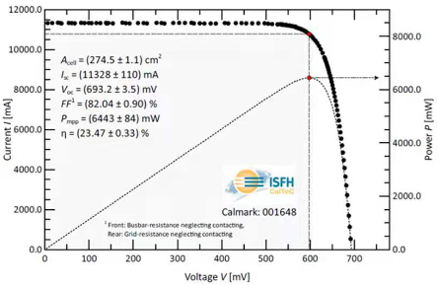
通威旗下的通威太阳能深度切入太阳能发电核心产品的研发、制造和推广，是全球领先的晶硅电池生产企业。公司现拥有合肥、双流、眉山、金堂四个基地，现有产能35GW，晶硅电池市占率、产能规模连续多年全球第一，刷新光伏行业新纪录。预计2023年，通威太阳能将形成80-100GW产能，产值超过800亿元。
通威太阳能在原子层沉积背钝化、选择性发射极工艺、双面电池、多主栅、HJT电池、高效组件等核心技术领域形成了具有自主知识产权的多项技术成果。一方面，公司专注于当前主流PERC技术，通过叠加其他工艺技术进行提升和优化，以提高转换效率，降低生产成本。另一方面，公司继续加大对电池新技术的跟踪和研发投入，公司HJT电池研发产线于2019年6月正式运行，经过持续研发改进，目前HJT电池最高转换效率已达到25.18%。同时，公司将建设1GW HJT中试线，在研发产线基础上进一步完善设备选型、优化工艺技术、提升产品性价比。通威在TOPCon技术方面也取得了重大突破，采用210尺寸PECVD隧穿氧化/多晶硅沉积设备和工艺，研发线平均电池效率达到24.10%，同时1GW TOPCon中试线也正在建设中。
截至目前，通威太阳能累计获得有效授权专利382项，共揽获了国家级“绿色工厂”、国家级“绿色供应链管理示范企业”、国家级“绿色供应链管理示范企业”、工信部2018年两化融合管理体系贯标试点企业”、“国家知识产权体系贯标”、“全国五星级现场”、“国家高新技术企业”等重要奖项400余项。
信息来源：https://www.china5e.com/news/news-1117995-1.html

晶科能源高效组件转换效率高达23.53%！
2021年7月12日，晶科能源宣布，继近期创造了大面积N 型单晶硅单结电池25.25%的测试纪录之后，公司开发的高效组件最高转换效率达到23.53%，刷新了公司2021年1月创造的23.01%的组件效率纪录。该项指标经全球领先的测试机构TUV莱茵实验室独立测试和验证，TUV莱茵以安全和质量标准在国际上著称。
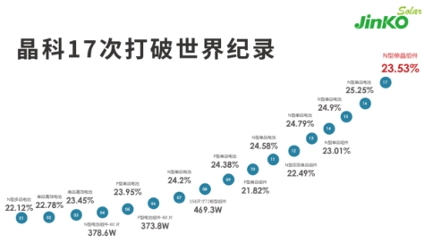
该组件采用晶科先进的TOPCon电池技术和新型组件封装技术，不仅有效降低组件的内阻损耗，实现效率的大幅提升，而且显著提升了组件美观度。此次组件效率的突破，得益于晶科能源卓越的研发能力和行业领先的一体化技术水平，同时，该实验室记录同样具备量产导入的实践基础，这也为公司后续的先进产品开拓了量产技术方向。
晶科能源股份有限公司CTO金浩博士表示：“持续通过技术创新为客户提供提升发电效率和降低度电成本的高品质产品，是我们长期不懈努力的方向。我们每一次记录的刷新，是对我们研发实力的认可，更是对我们为更新行业标准而进行有价值工作的巨大激励。我们有信心，持续的研发投入将带来更多高效可靠的产品，叠加广泛的全球销售网络布局，我们的全球市场地位将进一步巩固，并持续推动行业的技术进步和绿色转型。”
信息来源：https://www.china5e.com/news/news-1118016-1.html

